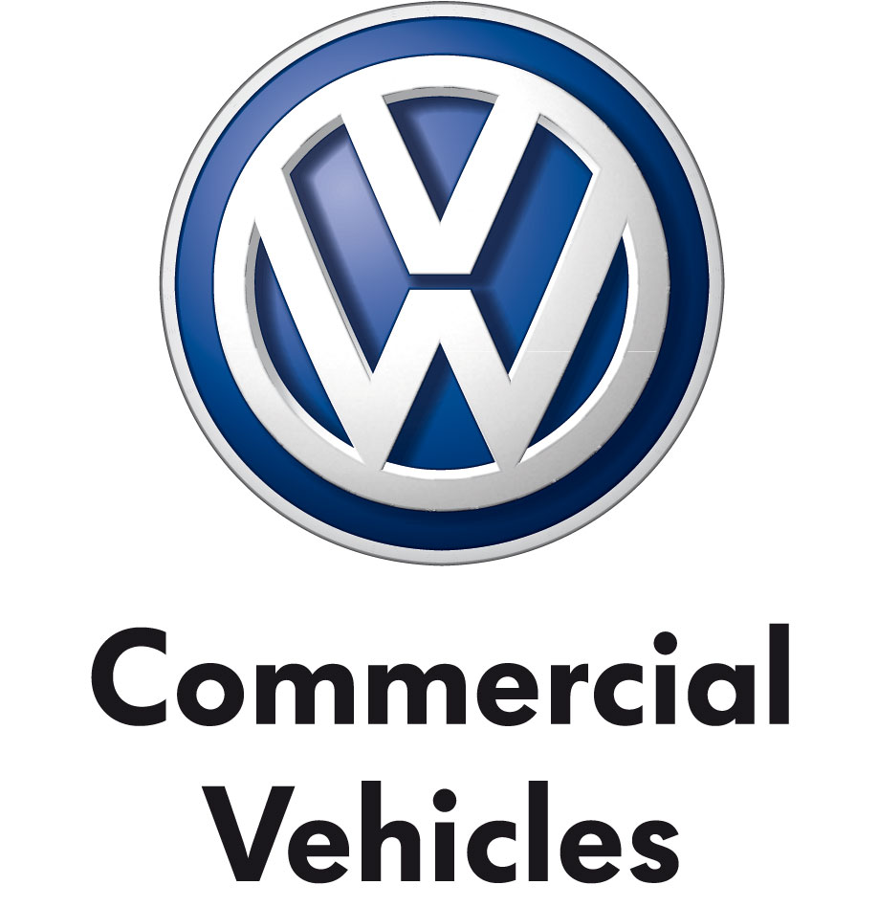
Communiqué de presse
4 mars 2015
V15-11F

Volkswagen Commercial Vehicles au Rallye Aïcha des Gazelles

Pour la 25e édition de ce rallye pas comme les autres, Nadine Van de Poele (pilote) et Wivine Werbrouck (copilote et navigatrice) ont décidé de relever le défi pour la Belgique à bord d’un pick-up Volkswagen Amarok. France Cleves, quant à elle, fera équipe avec la Portugaise Elisabete Jacinto sur un Amarok du team français.

L’équipage belge portera le n° 165

Nadine Van de Poele (pilote)

51 ans
Mariée
Assistante de direction
Expériences passées : Rallye Aïcha des Gazelles (2011), Trophée Roses des Sables (2012), Ladies’ Classic, National Classic Tour, 24 h Karting, etc.

Nadine se définit comme une femme persévérante et endurante. Elle est passionnée par le désert et par les sports moteurs !

Wivine Werbrouck (copilote et navigatrice)

52 ans
Mariée
Bénévole dans un centre pour handicapés
Expériences passées : navigation en Méditerranée et en mer du Nord, traversée de l’Atlantique en voilier, etc.

Wivine est énergique et spontanée. Elle aime l’art, la photo et les voyages.

L’équipage n°402 : France Cleves et Elisabete Jacinto

Notre compatriote France Cleves, qui a fait partie du team Amarok belge précédemment, sera cette fois à bord de l’un des dix Amarok engagés par Volkswagen France.

France Cleves est Graphic Designer en publicité et navigatrice dans son temps libre. Cette année verra sa cinquième participation au Rallye Aïcha des Gazelles. Elle a déjà connu une victoire en 2012 dans la catégorie Quads/Buggys/Motos et compte bien tout faire pour monter à nouveau sur le podium.

Elisabete Jacinto (Portugal) est une pilote tout-terrain professionnelle, avec à son actif des années de courses dans le désert. Elle a participé à des rallyes africains à moto et, depuis quelques années, en camion. Pour elle, le Rallye Aïcha des Gazelles reste toujours un grand défi, même après huit participations.

Un rallye particulier

La 25e édition du Rallye Aïcha des Gazelles du Maroc se déroulera du 20 mars au 4 avril 2015. Les vérifications techniques auront lieu du 20 au 24 mars et la remise des prix interviendra le 4 avril. Cette compétition est pour le moins atypique dans le paysage du sport automobile : exclusivement réservé aux femmes, ce rallye-raid ne récompense pas les plus rapides, mais celles qui auront parcouru le moins de kilomètres pour atteindre les différents contrôles de passage. La navigation se fait à l’ancienne, sans GPS. Équipées d’une boussole et d’une carte, les participantes doivent trouver le chemin le plus court tout en affrontant les différentes difficultés du parcours.

Le Rallye Aïcha des Gazelles est aussi une affaire de cœur, une belle occasion de mettre en valeur des associations qui, par exemple, se démènent au quotidien pour soulager ceux qui vivent avec des maladies graves. Nadine et Wivine ont choisi de soutenir « La Vie-là », une association qui prodigue des moments de bien-être et de ressourcement aux patients atteints d’un cancer. L’accompagnement physique et moral de ces malades doit être reconnu comme une priorité !

http://www.kisskissbankbank.com/sous-2-airs-de-gazelles-soutenons-la-vie-la?ref=search
https://2airsdegazelles.wordpress.com/notre-parcours/
https://www.facebook.com/pages/2airsdegazelles/1385040458458717

Un Amarok pour le sable et les pierres

Le moteur qui anime la version Gazelle 2015 de l’Amarok est le nouveau 2.0 TDI de Volkswagen. Doté de l’injection à rampe commune, ce bloc développe 132 kW/180 ch (120 kW/163 ch pour les versions des éditions précédentes) et dispose d’un biturbo qui assure une suralimentation régulée à deux niveaux, laquelle génère un couple de 400 Nm dès 1.500 tr/min. Malgré son potentiel, il se contente en moyenne de 7,8 l/100 km, à quoi correspondent des émissions de CO₂ de 206 g/km.

L’Amarok 4motion à transmission intégrale enclenchable utilise un verrouillage à crabots, éprouvé dans le segment des pick-up. Après enclenchement au moyen d’une pression sur un bouton, il assure une transmission rigide entre les essieux. Pour les conditions extrêmes, le conducteur dispose en plus d’un réducteur. Ce dernier permet d’aborder aisément des passages compliqués en hors-piste et de gravir des pentes de 100% à pleine charge.

Le véhicule engagé dans le Rallye Aïcha des Gazelles est équipé par Seikel, en Allemagne. Il est surélevé et sa suspension, renforcée. Il est également équipé de protections de châssis, ainsi que du matériel spécifique à ce genre d’épreuve.

Le nom « Amarok » signifie « loup » dans la langue que parlent les Inuits, ce peuple autochtone des régions arctiques de la Sibérie et de l’Amérique du Nord ainsi que du Groenland. Pour les Inuits, groupe ethnique paléo-esquimau, le loup est considéré comme le roi de la toundra et il impressionne par sa force et sa robustesse, son endurance et sa supériorité. En outre, ce nom est associé, principalement dans la région linguistique romane (à laquelle appartiennent également les importants marchés brésilien et argentin), à sa signification littérale : « il aime les pierres ». Dans ces contrées, justement, les pick-up sont parmi les véhicules utilitaires et de loisirs les plus prisés en raison de leur polyvalence. L’aptitude au tout-terrain de l’Amarok, mais aussi sa fiabilité, y sont un motif d’achat non négligeable.

Fiche technique de l’Amarok

• Volkswagen Pick-Up
• 2.0 TDI biturbo de 132 kW/180 ch à transmission intégrale 4motion
• Boîte de vitesses manuelle à 6 rapports
• Blocage de différentiel arrière
• Suspension Seikel rehaussée et renforcée
• Amortisseurs Koni à large débattement
• Sangles anti-débattement avant et arrière
• Large sabot de protection du moteur, protections du réservoir, du pont arrière et des amortisseurs arrière, le tout en aluminium de 8 mm d’épaisseur
• Schnorkel pour une meilleure protection de la prise d’air : cette sorte de cheminée prend l’air en hauteur et empêche le sable d’entrer dans le filtre à air
• Pneus Hankook Dynapro AT-M235/85R16 : carcasse très renforcée (10 plis) pour éviter les crevaisons dans les rochers, mais profil lisse pour un bon comportement dans le sable à très basse pression
• Anneaux de remorquage avant et arrière, supports du moteur et du châssis renforcés
• Rampe de phares à DEL de 1 m de large placée au-dessus du pare-brise : la nuit, éclairage comme en plein jour !
• 1 malle fixée dans la benne pour ranger les outils et les pièces détachées de secours
• Compresseur à air pour regonfler les pneus
• 6 plaques de désensablement, 1 sangle de remorquage et 2 pelles

Plus d’infos sur http://www.rallyeaichadesgazelles.com

Le Groupe Volkswagen
Le Groupe Volkswagen, dont le siège est à Wolfsburg, compte parmi les plus importants constructeurs automobiles du monde et occupe la tête du marché en Europe. En 2011, ses livraisons ont augmenté pour atteindre 8,265 millions d’exemplaires (2010 : 7,203 millions), ce qui correspond à une part de 12,3% du marché mondial des voitures particulières.
Plus d’une voiture neuve sur cinq (23%) immatriculées en Europe de l’Ouest provient du Groupe Volkswagen. En 2011, le chiffre d’affaires du Groupe était de 159 milliards d’euros (2010 : 126,9 milliards). Pour l’exercice 2011, le bénéfice après impôts a progressé pour s’établir à 15,8 milliards d’euros (2010 : 7,2 milliards).
Le Groupe compte douze marques, produites dans sept pays européens : Volkswagen, Audi, SEAT, ŠKODA, Bentley, Bugatti, Lamborghini, Porsche, Ducati, Volkswagen Nutzfahrzeuge (véhicules utilitaires), Scania et MAN.
Chaque marque a son propre caractère et agit en tant qu’acteur indépendant sur le marché. L’offre de véhicules va des citadines à vocation économique aux voitures de prestige. Dans le secteur des utilitaires, la gamme s’étend des pick-up aux bus et poids lourds.
Le Groupe Volkswagen est également actif dans d’autres domaines industriels avec la production de gros moteurs diesel destinés à des applications marines ou stationnaires (centrales prêtes à l’usage), de turbocompresseurs, de turbomachines (turbines à vapeur et à gaz), de compresseurs et de réacteurs chimiques. Par ailleurs, le Groupe produit des systèmes de transmission spéciaux pour véhicules et pour turbines, notamment.
Le Groupe exploite 99 sites de production dans 18 pays européens et dans 9 pays d’Amérique, d’Asie et d’Afrique. Chaque jour, 501.956 personnes travaillent à la production de quelque 34.500 véhicules ou sont actives dans le domaine de la prestation de services liés à l’automobile, voire dans d’autres branches d’activité. Le Groupe Volkswagen vend ses véhicules dans 153 pays.
L’objectif du Groupe est de proposer des voitures attrayantes, sûres et respectueuses de l’environnement, concurrentielles dans un marché toujours plus exigeant et qui s’imposent en tant que références dans leurs classes respectives.

